DERECHO CONTITUCIONAL MEXICANO (Comentario: el tema es “Sistema Federal Mexicano.
El origen del sistema federal dio inició de la Constitución del 1812, a cada una de la provincia se les dio la oportunidad de conseguir su diputación y en el cual se consigue un Código Político del cual se estableció un sistema de gobierno nacional base a este consignándose una especie de autonomía gubernativa a su favor, poco tiempo después defender las tendencias centralizadas del poder, hasta poder propugnar el sistemas federal en los comienzos del México independiente.
La forma de gobierno establecida por la Constitución de 1812 para España y sus colonias. Creó las diputaciones provinciales, de las cuales 6 se adjudicaron a México.
La división en provincias vino a sancionar este estado de cosas y el nombramiento de corregidores, alcaldes mayores, intendentes y oidores, al dar cierta libertad de acción a los funcionarios provinciales. Los diputados que lo integraron se dividieron en tres grupos, de acuerdo a su forma ideológica que existía a saber: la que sostenía el Plan de Iguala y los menos políticos para proclamar emperador de Iturbide y la que pretendían establecer un régimen republicano y democrático. De esta manera es como se da el origen y desarrollo del sistema federa en base a la constitución, un México independiente y el Plan de Iguala.
A lo que yo veo que el sistema federal se dio hace muchos años y fue ahí donde la política, la constitución, las leyes, los diputados se dieron a conocer, surgieron las políticas y las ideologías. Se hacen las elecciones para elegir a un diputado él debe constituir de una forma jurídica y política hacia el país, en este caso como se menciona en el libro sería el caso de Guadalajara donde se pronunciaron por el sistema federal.
La evolución del federalismo en México y en los Estados Unidos adoptó causas diferentes, pero de lo cual el régimen federal en nuestro país obedeció a una ficción político –jurídico.
El Acta Constitutiva erigió a las provincias de la compañía la Nueva España en “Estado independientes, libres y soberanos” al adoptar el régimen republicano, representativo, popular y federal”.
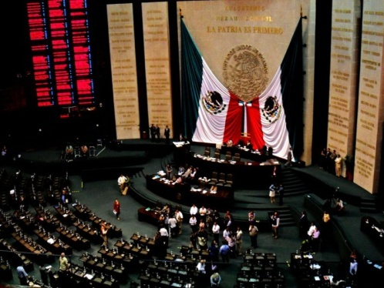
La denominación correcta de Estado mexicano debiera ser la de “República Federal Mexicana”, la denominación correcta de Estado mexicano debiera ser la de “Estados Unidos Mexicanos”. El lenguaje usual se prefiere la primera de tales denominaciones quizá porque no involucra la imitación extra lógica que la segunda entraña respecto del nombre tradicional de nuestro poderoso vecino del norte.
Lo más importante de nuestra patria, era que una sola colonia regida por la misma ley, las cual imperaba aún en las regiones que entonces no dependían del virreinato de Nueva España, la cual ahora forman parte integrante de la nación, como en el caso de Yucatán y Chiapas
Yo pienso que es importante establecer la Constitución como una forma de gobierno de la República representativa popular y federal de los principios sobre los que se organiza y opera en el Gobierno Legislativo nacional y en la cual se elaboran las reformas y algún adicional constitucional. Todo esto es importante porque conocemos el manejo que se da en nuestro país desde su origen hasta su desarrollo, y sabemos que se debe llevar a cabo los artículos ser derechos por que estamos hablando de los que dirigen nuestro país.

23/ Feb.
Actividad 1  Requisitos de Forma: | Fecha de entrega 15/ Mzo. | 23 / Feb.
 | Hecho en computadora. | Bien.
 | En una cuartilla mínimo y máximo cuartilla media. | Bien.
 | Cuartilla tamaño carta. | Bien.
 | Letra Arial 12(doce). | Bien.
 | Interlineado 1 ½ (uno y medio). | Bien.
 | Sin faltas de ortografía. | Bien.
Requisitos de Contenido: | Ensayo. | Falto delimitar claramente cada uno de los temas.
Esta actividad tiene contemplado como máximo 10 puntos. | puntos obtenidos: | 9

